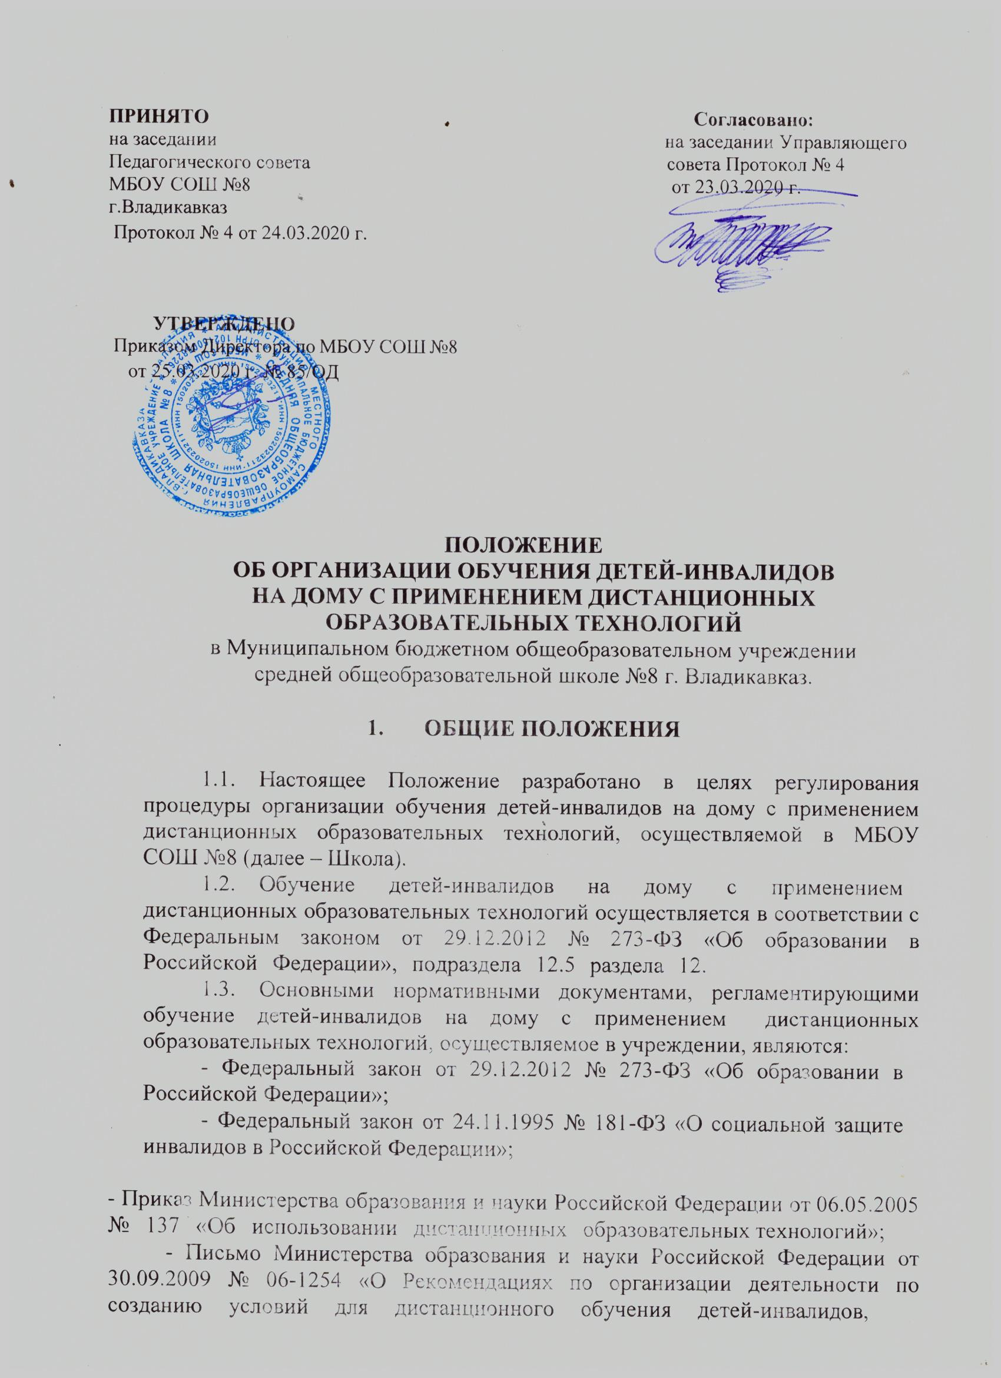

ПОЛОЖЕНИЕ
ОБОРГАНИЗАЦИИОБУЧЕНИЯДЕТЕЙ-ИНВАЛИДОВНАДОМУСПРИМЕНЕНИЕМДИСТАНЦИОННЫХОБРАЗОВАТЕЛЬНЫХТЕХНОЛОГИЙ
в Муниципальном бюджетном общеобразовательном учреждении среднейобщеобразовательнойшколе№8г. Владикавказ.

1. ОБЩИЕПОЛОЖЕНИЯ

1.1. НастоящееПоложениеразработановцеляхрегулирования процедурыорганизацииобучениядетей-инвалидовнадомусприменением дистанционныхобразовательныхтехнологий,осуществляемойвМБОУ СОШ №8(далее –Школа).
1.2. Обучение детей-инвалидов на дому с применением дистанционныхобразовательныхтехнологийосуществляетсявсоответствии сФедеральнымзакономот29.12.2012№273-ФЗ«Обобразованиив РоссийскойФедерации»,подраздела12.5раздела12.
1.3. Основныминормативнымидокументами,регламентирующими обучениедетей-инвалидовна домус применениемдистанционных образовательныхтехнологий, осуществляемоевучреждении, являются:
-Федеральныйзаконот29.12.2012№273-ФЗ«Обобразованиив Российской Федерации»;
-Федеральныйзаконот24.11.1995№181-ФЗ«Осоциальнойзащите инвалидов вРоссийской Федерации»;

-ПриказМинистерстваобразованияинаукиРоссийскойФедерацииот 06.05.2005№137«Обиспользованиидистанционныхобразовательных технологий»;
- ПисьмоМинистерстваобразования инаукиРоссийскойФедерацииот 30.09.2009№06-1254«ОРекомендацияхпоорганизациидеятельностипо созданию условий для дистанционного обучения детей-инвалидов, нуждающихся в обучениина дому, всубъектеРоссийской Федерации»;
- ПриказМинистерстваздравоохраненияисоциальногоразвития РоссийскойФедерацииот04.08.2008№379н«Обутвержденииформ индивидуальнойпрограммыреабилитацииребенка-инвалида,выдаваемых федеральными государственными учреждениями медико-социальной экспертизы, порядка ихразработкииреализации.

2.ПРИНЦИПЫОРГАНИЗАЦИИДИСТАНЦИОННОГООБРАЗОВАНИЯДЕТЕЙ-ИНВАЛИДОВ,ОБУЧАЮЩИХСЯНАДОМУ

Основнымипринципамиобучениядетей-инвалидовнадомус применениемдистанционныхобразовательныхтехнологий(далее–дети-инвалиды), являются:
-добровольностьучастиядетей-инвалидовнаоснованиизаявления родителей (законных представителей) при отсутствии медицинских противопоказаний приработезакомпьютером;
-обеспечениеконституционныхправдетей-инвалидовнаполучение общедоступногокачественногоначальногообщего,основногообщего, среднего общего образования по основным общеобразовательным
программампутеминтеграциитрадиционноорганизованногоучебного процессаи дистанционныхобразовательныхтехнологий;
-обеспечениеусловийдетям-инвалидамобучающихсянадомупо образовательнымпрограммамначальногообщего,основногообщегои среднегообщегообразования,коррекциинарушенийразвитияисоциальной адаптациинаосновеспециальныхпедагогическихподходовсприменением дистанционныхобразовательныхтехнологий;
-адаптивностьмоделиобучениядетей-инвалидовсприменением дистанционныхобразовательныхтехнологийкуровнямиособенностям развитияи подготовкидетей-инвалидов;
- созданиеусловий для обеспеченияохраныздоровьядетей-инвалидов; - обеспечениеусловий длябеспрепятственного доступадетей-
инвалидов к объектам предоставленияобразовательныхуслуг.

3.ОРГАНИЗАЦИОННАЯСХЕМАУПРАВЛЕНИЯДИСТАНЦИОННОГООБРАЗОВАНИЯДЕТЕЙ-ИНВАЛИДОВ,
УЧАЩИХСЯНАДОМУ

3.1 ВШколеприказомдиректораназначаетсяответственноеи (или)ответственныелица,координирующиепроцессобучениядетей-инвалидовнадомусприменениемдистанционныхобразовательных технологийнапериодобучения.
3.2. Взаимодействиеответственныхлицвучреждениизареализацию процессаобучениядетей-инвалидовнадомусприменениемдистанционных образовательных технологийосуществляется вписьменной,устнойформахи посредством информационныхтехнологий.

4.ФУНКЦИИОТВЕТСТВЕННОГОЛИЦАПОРЕАЛИЗАЦИИПРОЦЕССАОБУЧЕНИЯДЕТЕЙ-ИНВАЛИДОВНАДОМУСПРМЕНЕНИЕМДИСТАНЦИОННЫХОБРАЗОВАТЕЛЬНЫХТЕХНОЛОГИЙ

Ответственноелицо,координирующеепроцессобучениядетей-инвалидовнадомусиспользованиемдистанционныхобразовательных технологийвучреждении,назначаетсяприказомдиректораивыполняетследующиефункции:
-координируетреализациюпроцессаобучениядетей-инвалидовна домусприменением дистанционных образовательныхтехнологий;
-организуютобучениепореализацииобучениядетей-инвалидовна домусприменением дистанционныхобразовательныхтехнологий;
-ежегодноразрабатываетиндивидуальные учебныепланы,расписание занятийдетям-инвалидам(сучетоммненияихродителей/законных представителей);
-организуетработуучителей,специалистовсистемысопровождения, осуществляющихобразовательныйпроцессдетей-инвалидовнадомус
применениемдистанционныхобразовательныхтехнологийвсоответствиисучебнымипланами;
- осуществляет взаимодействиесродителями (законными представителями)детей-инвалидовнадомусприменениемдистанционных образовательныхтехнологийповопросам организацииучебногопроцесса;
-осуществляетвзаимодействиезаходомучебногопроцессасприменением дистанционныхобразовательныхтехнологий;
-решаетвустановленномпорядкевопросыпередачивовременное пользованиекомплектов материально-технических средств, специализированного программногообеспеченияпедагогическим работникамидетям-инвалидамначальной,среднейистаршейступенидля реализациипроцессаобученияврамкахдистанционногообразованиядетей-инвалидов;
-предоставляетсведениявмониторингосостоянииимеющихся комплектов программно-технических средств детей-инвалидов и педагогическихработников,осуществляющихобучениедетей-инвалидовна домусиспользованиемдистанционныхобразовательныхтехнологий,втом числеоборудования,находящегосявмуниципальнойсобственности(по запросурегиональногооператора);
-организуетдополнительноеобучениедетей-инвалидов,ихродителей (законнымипредставителями,илилицихзаменяющих),педагогических работников, специалистов системы сопровождения, осуществляющих обучение детей-инвалидовна домус применениемдистанционных образовательныхтехнологий,основамкомпьютернойграмотностипомере необходимости;
-осуществляетучетдетей-инвалидов,которымнепротивопоказанопо медицинскимпоказаниямдистанционноеобучение,готовитпредложениядля расширенияучастиядетей-инвалидовнадомусприменениемдистанционных образовательныхтехнологий;
-осуществляетвзаимодействие по созданиюбезопасныхусловий для детей-инвалидов входе реализацииобучения;
- готовитпредложенияадминистрацииучрежденияпоподборуи расстановкеучителей испециалистов системысопровождения;
- готовитпредложенияпотарификацииучителейиспециалистов системысопровождения, организующихобучениедетей-инвалидов;
-осуществляеткомплексмерпозащитеперсональныхданныходетях-инвалидах, учителей и специалистов системы сопровождения, формирующихсянауровнешколывходеподготовкииреализацииобучения детей-инвалидов;
-организуеттекущую,промежуточнуюиитоговуюаттестациюдетей-инвалидов;

- организуетучетиндивидуальныхдостиженийдетей-инвалидов,и контролируютотражениеэтихдостиженийвсоответствующихшкольных документах(электронныйжурнал,табельуспеваемости,личноедело, электронное портфолиоидр.);
- обновляетсвоевременноинформациюнасайтеобразовательного учреждения, доводит досведенияучастников образовательногопроцесса;
- осуществляет иные действия, необходимые для реализации мероприятийпоорганизацииобучениядетей-инвалидовнадомус использованием дистанционныхобразовательныхтехнологий.

5.ОРГАНИЗАЦИЯМОДЕЛИОБРАЗОВАТЕЛЬНОГОПРОЦЕССАДЕТЕЙ-ИНВАЛИДОВ,ОБУЧАЮЩИХСЯНАДОМУС
ПРИМЕНЕНИЕМДИСТАНЦИОННЫХОБРАЗОВАТЕЛЬНЫХТЕХНОЛОГИЙ

5.1.Предоставлениеобщедоступногоибесплатногоначальногообщего, основного общего, среднего общего образованиядетям-инвалидам оказываетсявсоответствиисзаконодательствомРоссийскойФедерации, имеющейсялицензиейисвидетельствомогосударственнойаккредитации учреждения.
5.2.Вобразовательномпроцессемогутприниматьучастиедети-инвалидыидети,нуждающиесявдлительномлечениинадобровольной основе,которымдистанционноеобразованиенепротивопоказанопо медицинским показаниям, ссогласия родителей (законных представителей).
5.3.Спискидетей-инвалидов,обучающихсянадомусиспользованием дистанционныхобразовательныхтехнологий,уточняютсяежегоднои составляютсянаоснованиизаявленийродителей(законныхпредставителей) спредоставлениемследующихдокументовсразупослеокончанияучебного года:
1) справка обинвалидности (СЭ);
2) справка медицинской организации (ВК) о надомномобучении;
3)справкаотлечащеговрача,отом,чтонеимеютпротивопоказаний для работы скомпьютером.
5.4.Обучениеосуществляетсянаоснованиииндивидуального учебного планасучетомвозможностейдетей-инвалидовипожеланийродителей (законныхпредставителей).
5.5.Детям-инвалидамзасчет школы во временноепользованиепредоставляются:
­компьютерная техник
­иныенеобходимыедляорганизацииучебногопроцессаматериальные ценностии методические ресурсы.
5.6.Вцеляхорганизацииобучениядетей-инвалидовсиспользованием дистанционных образовательных технологий детям-инвалидам, педагогическимработникампредоставляютсякомплектыпрограммно-техническихсредств, обеспечивается доступк сетиИнтернет.
5.7.Вцеляхцелевогоиспользованиякомплектовпрограммно-техническихсредствдлядетей-инвалидовипедагогическихработников, осуществляющихобучениенадомусиспользованиемдистанционных образовательныхтехнологий,региональныйоператорпроводитежегодный мониторинг.
5.8.Государственнаяитоговаяаттестацияобучающегосяизчисладетей-инвалидовосуществляетсянаобщихоснованияхвсоответствиисустановленнымпорядкомпроведенияитоговой аттестации.
5.9.Непосредственнымиучастникамиобразовательногопроцесса надомногообучениясиспользованиемдистанционныхобразовательных технологийявляются:
­обучающиеся– дети-инвалиды, обучающиеся проживающие на территории школыинеимеютпротивопоказанийдляработыс компьютером;
­родители(законныепредставители) детей-инвалидов;
­педагогические работники, непосредственно осуществляющие обучениедетей-инвалидовнадомусприменениемдистанционных образовательныхтехнологий.
5.10. Государственная итоговая аттестация осуществляется в соответствииснормативнымидокументами,определяющимиформыи порядокпроведениягосударственнойитоговойаттестацииучащихся, освоивших основные общеобразовательные программы начального, основногообщего, среднегообщегообразования.
5.11. Документ об образовании ребенок-инвалид получает в учреждении, учащимся которого он является.
5.12.Вслучаевозникновенияконфликтныхситуацийсродителями педагог-предметник немедленно информирует непосредственное руководстводлявыясненияобстоятельствиразрешениявустановленном порядкеконфликта,обовсехконфликтныхситуацияхнеобходимосообщать в Управление образования АМС г. Владикавказа.
5.13.Отказродителейотобученияребенка-инвалиданадомус применениемдистанционныхобразовательныхтехнологийвтечении учебногогодадолженбытьоформленписьменноспоследующим информированием руководством школы Управления образования АМС г.Владикавказа.

6.ФИНАНСОВОЕОБЕСПЕЧЕНИЕРЕАЛИЗАЦИИОБУЧЕНИЯДЕТЕЙ-ИНВАЛИДОВНАДОМУСПРИМЕНЕНИЕМДИСТАНЦИОННЫХОБРАЗОВАТЕЛЬНЫХТЕХНОЛОГИЙ

6.1. Финансирование расходов, связанных с дистанционным образованиемдетей-инвалидов,обучающихсянадому,осуществляетсязасчетивпределахсредств,предусмотренных нареализациюсубвенциимуниципальнымобразованиямнаобеспечение государственныхгарантийправгражданнаполучениеобщегообразованияв общеобразовательныхучреждениях.

7.ПОРЯДОКВНЕСЕНИЯИЗМЕНЕНИЙИ(ИЛИ)ДОПОЛНЕНИЙВПОЛОЖЕНИЕ

7.1.НастоящееПоложениевступаетвсилусмоментаутверждения приказомдиректораобразовательногоучреждения.
7.2.Инициативавнесенияизмененийи(или)дополненийвнастоящееПоложениеможетисходитьотПедагогическогосовета,Управляющегосовета школы, мнения обучающихся, администрациишколы.
7.3.ИзменениявнастоящееПоложениевносятсявслучаеиходобрения органами, указанными в п. 7.2, утверждаются приказомдиректора школы.
7.4.Внесенныеизменениявступаютвсилусучебногогода,следующего загодомпринятия решенияо внесенииизменений.
7.5.Настоящее Положениедействительнодопринятия новой редакции.

